Руководство разработчика: Flexiflow
Г. Нижний Новгород
2022

Оглавление
Оглавление 1
1 Общие положения 3
1.1 Обозначения и наименование ПО 3
1.2 Основные задачи системы 3
2 Верхнеуровневая архитектура 5
3 Подсистема регистрации и авторизации 6
3.1 Компонентная модель и информационные потоки 6
3.2 Авторизация 6
3.2.1 Алгоритм 6
3.2.2 Метод 6
3.2.3 Структура запроса 6
3.3 Регистрация 6
3.3.1 Алгоритм 6
3.3.2 Метод 7
3.3.3 Структура запроса 7
3.4 Аутентификация 7
3.4.1 Алгоритм 7
4 Подсистема аудита действий пользователя 8
4.1 Компонентная модель и информационные потоки 8
4.2 Описание формата сообщений 8
4.2.1 Формат сообщений для kafka 8
4.2.2 Формат сообщения, сохраняемого в коллекцию 8
4.3 Метод API для фильтрации сообщений 9
4.3.1 Метод 9
4.3.2 Схема сообщения: 9
5 Подсистема уведомлений 10
5.1 Компонентная модель и информационные потоки 11
5.2 Алгоритм 12
5.3 Описание формата сообщений 12
5.3.1 Отправка приглашения на регистрацию 12
6 Подсистема управление адресами 14
6.1 HLD схема 14

Общие положения

Обозначения и наименование ПО
Компонент | Описание
Facade api | Маршрутизация запросов, валидация входных данных
Auth SVC | Обработка запросов на регистрацию и авторизацию, валидация токена в запросах, требующих аутентификации.
Redis | Транспортная функция ответа на запрос обратно на фасад, хранение пользовательских access токенов и admin access токена для KeyCloak
KeyCloak | Генерация jwt токенов, хранение user credentials (username/password).  Токены:  - Admin Access Token - административный, конфигурируемый токен, необходимый для создания пользователя и получения пользовательских данных в KeyCloak.  - Access Token - пользовательский, конфигурируемый токен. Содержит информацию о пользователе (username, roles, etc). Время жизни - 5 минут  - Refresh Token - пользовательский, конфигурируемый токен. Необходим для обновления access token'а. Время жизни - 30 дней.
Kafka | Брокер сообщений (транспортная функция запросов с фасада на ядро)
Core svc | Обработчик запросов
Notifications svc | Отправка нотификаций на почту
Audit svc | Аудит действий пользователей

Основные задачи системы
- Быстрое достижение результата: платформа flexiflow включает в себя готовые решения для оптимального сбора, хранения и обработки больших массивов данных; регистрации, аутентификации, авторизации пользователей; интеграции с внешними мастер-системами данных; и многие другие
- Эффективное масштабирование: основа flexiflow представляет собой распределенное хранилище, в котором данные оптимальным образом поделены между вычислительными узлами; характер обрабатываемых данных — структурированные либо неструктурированные, их многомерность и мультиклассовость не снижает скорости обработки
- Работа «из коробки» с большим количеством внешних источников данных: flexiflow предоставляет готовое решения для взаимодействия с ERP, биллинговыми системами, государственными информационными системами, содержащими нормативно-справочную информацию, в том числе через единую систему межведомственного электронного взаимодействия (СМЭВ), а также разнообразными информационными базами и системами заказчика
- Эффективное использование больших объемов накопленных данных (для хранения, обмена и анализа). flexiflow может выступать в роли источника данных для проведения различной аналитики: построения аналитических и статистических отчетов, real-time мониторингов, либо мониторингов по накопленным данным, дашбордов и т.д.

Верхнеуровневая архитектура
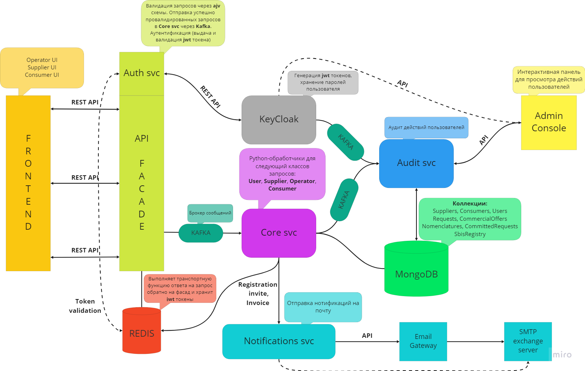

Подсистема регистрации и авторизации

Компонентная модель и информационные потоки
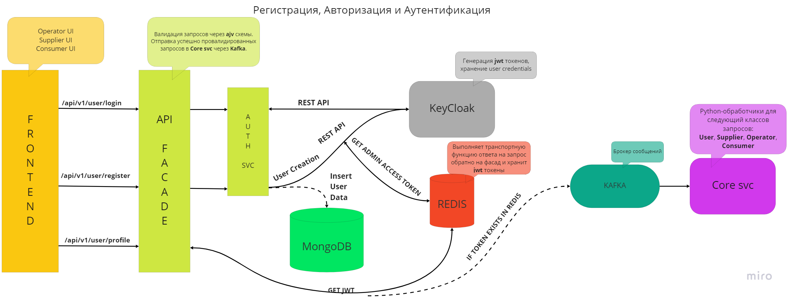

Авторизация

Алгоритм
- Пользователь отправляет через FrontEnd данные для авторизации (см. описание метода ниже);
- Данные отправляются на Facade API, обрабатываются и передаются на AUTH SVC;
- KeyCloak возвращает в результате обработки Save access token (сохраняется в Redis);
- Токены отправляются через Facade API на FrontEnd как access_token и refresh_token

Метод
POST api/v1/auth/login

Структура запроса
Параметр | Значение параметра | Тип | Ограничение | Обязательность
email | Адрес электронной почты | String | email | Да
password | Пароль | String |  | Да

Регистрация

Алгоритм
- Пользователь отправляет через FrontEnd данные, необходимые для регистрации.
- Facade API обрабатывает данные с помощью метода POST /register
- AUTH SVC отправляет данные на Keycloak
- Keycloak создаёт пользователя
- Keycloak отправляет данные нового пользователя на AUTH SVC
- AUTH SVC записывает данные пользователя в соответствующую коллекцию БД Mongo

Метод
POST api/v1/auth/register

Структура запроса
Данный метод не требует токена доступа.
Параметр | Значение параметра | Тип | Ограничение | Обязательность
fio | ФИО пользователя | String | 3-200 символов | Да
phone | Телефон в профиле | String | phoneFormat | Да
email | Адрес электронной почты | String | email | Да
password | Пароль | String | 4-100 символов | Да
type | Тип пользователя | Integer | 0 - оператор  1 - покупатель  2 - поставщик | Да
company_id | Идентификатор компании в системе (ИНН) | String | INN | Да

Аутентификация

Алгоритм
- Пользователь использует функционал, требующий токен аутентификации.
- Фронт отсылает через фасад АПИ запрос на AUTH SVC за токеном
- AUTH SVC отсылает запрос в CORE SVC на проверку существования токена доступа
- CORE SVC проверяет его на Kafka
  - если он существует, то запрос пропускается.
  - Если токена не существует, то пользователь получает ошибку о том, что он неавторизован

Подсистема аудита действий пользователя
Микросервис для сбора и сохранения данных о действиях пользователя, с возможностью фильтрации записей по набору параметров.

Компонентная модель и информационные потоки
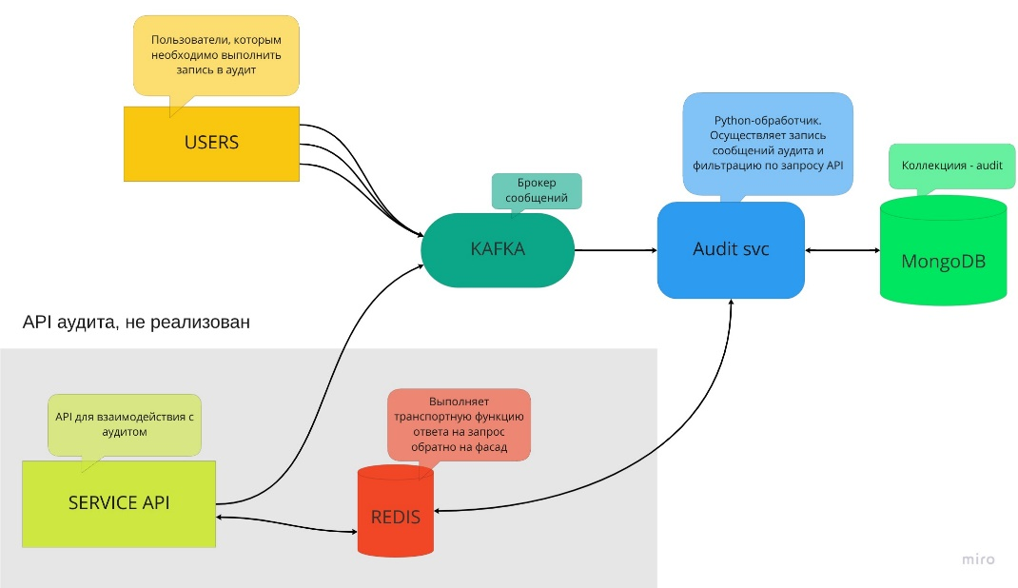

Описание формата сообщений

Формат сообщений для kafka
{
"user_id": "", // Идентификатор пользователя
"event_source": "", // Инициатор события
"event_type": 0, // Глобальный тип события
"extra_data": {
// Дополнительные данные в формате JSON, специфичные для определенного типа события
}
}

Формат сообщения, сохраняемого в коллекцию
Единственное отличие от входного сообщения - поле event_date , которое выставляет ядро сервиса.
{
"user_id": "", // Идентификатор пользователя
"event_source": "", // Инициатор события
"event_type": 0, // Глобальный тип события
"event_date": datetime(), // Дата и время получения события
"extra_data": {
// Дополнительные данные в формате JSON, специфичные для определенного типа события
}
}

Метод API для фильтрации сообщений

Метод
POST audit_api/v1/filter

Схема сообщения:
Название поля | Тип | Описание | Кардинальность
offset | Int | Пагинация | 1
limit | Int | Пагинация | 1
start_date | datetime | Дата начала события | 0
end_date | datetime | Дата конца события | 0
user_id | String (uuid) | Идентификатор пользователя | 0
event_source | String | Инициатор события | 0
event_type | Int | Глобальный тип события | 0

Подсистема уведомлений
Отдельный, масштабируемый сервис для отправки нотификаций. Отправка поддерживается следующими способами:
- Email
- Sms
- Push
- telegram каналы.
Сервис также имеет возможность получения статуса отправки сообщений через REST API.

Компонентная модель и информационные потоки
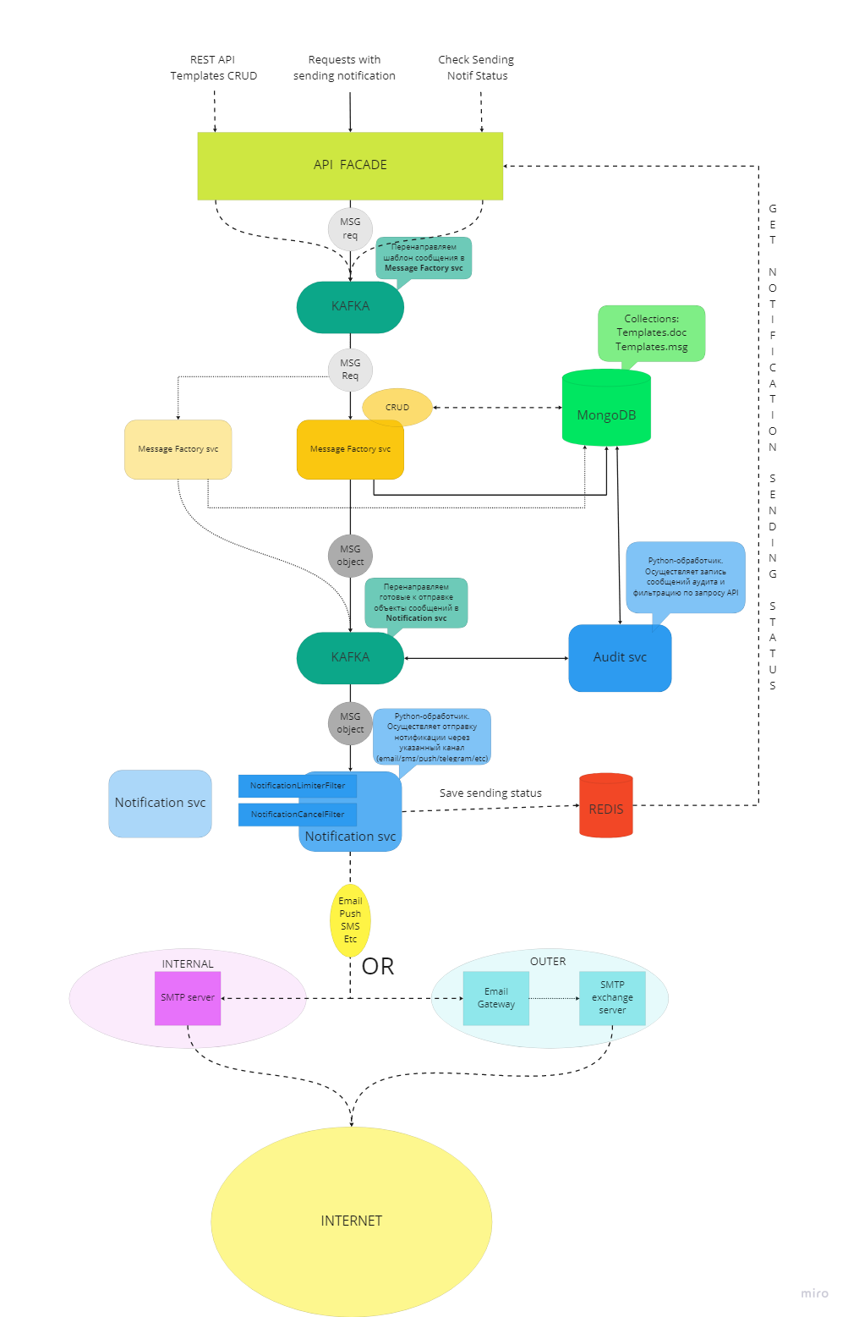

Алгоритм
- Запрос, требующий отправки нотификации маршрутизируется на соответствующий обработчик на стороне фасада, который отправляет запрос (MSG Req) в кафку.
- Message Factory svc слушает кафку и захватив запрос с сообщением, начинает сборку объекта-сообщения (MSG obj) с использованием шаблонов, хранящихся в отдельных коллекция в MongoDB (Templates.msg - шаблоны текстовых сообщений, Templates.doc - шаблоны документов в формате pdf).
- Готовый объект сообщения отправляется в отдельный топик кафки.
- Python обработчики Notification svc сервиса слушают этот топик и, захватив сообщение, отправку по указанному каналу
- Происходит асинхронная отправка сообщения, колбэком которого является запись в редис статуса отправки

Описание формата сообщений

Отправка приглашения на регистрацию
Отправка сообщения со счётом.
Request
{
"id": "UUIDv4",
"source": "String",
"msg": {
"subject": "String",
"template_doc_id": "String",
"template_msg_id": "String",
"placeholders": {
"key1": "value",
"key2": "value"
},
"body": "Text"
"attachment": "Object"
},
"route": {
"sender": "String",
"channel": "email/sms/push/telegram",
"recipients": [
"id1",
"id2",
"id3"
],
}
}
Message object
{
"id": "UUIDv4",
"source": "String",
"msg": {
"subject": "String",
"body": "Text"
"attachment": "Object"
},
"route": {
"sender": "String",
"channel": "email/sms/push/telegram",
"recipients": [
"id1",
"id2",
"id3"
],
}
}

Подсистема управление адресами

HLD схема
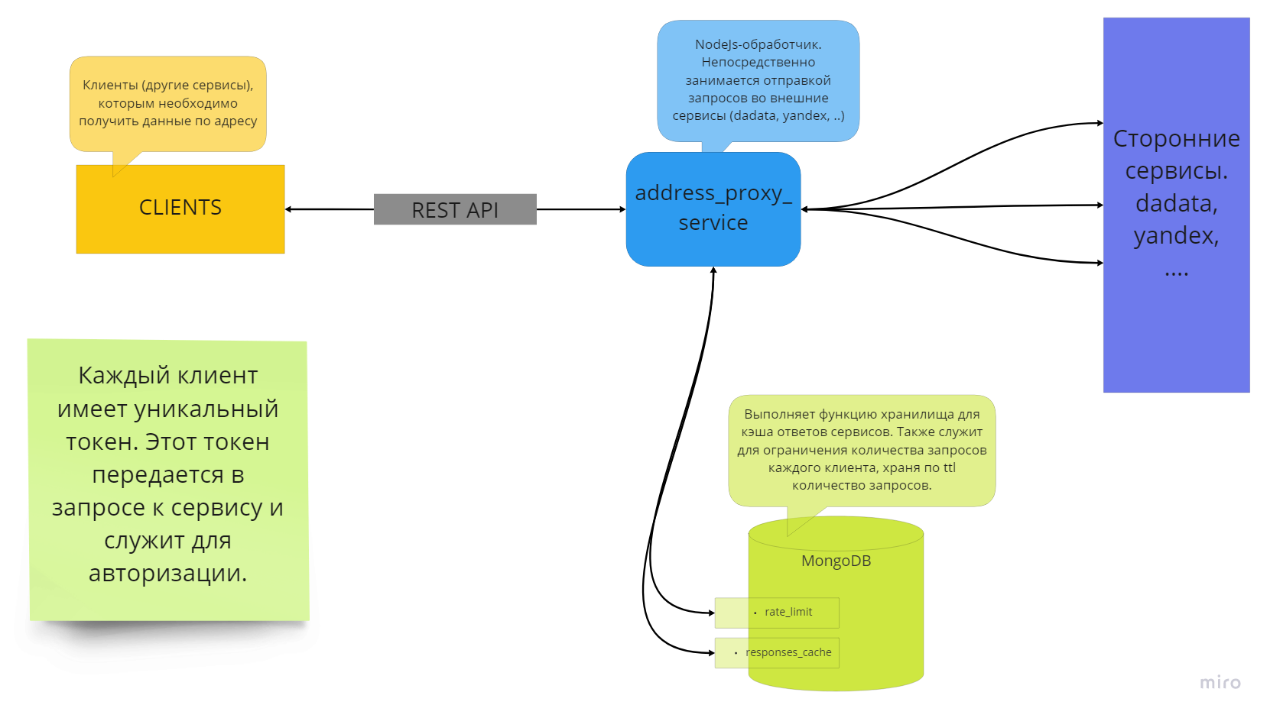
У CLIENTS (клиентов-других сервисов) появляется необходимость получить данные по адресу
Каждый клиент имеет уникальный токен. Этот токен передается в запросе к сервису и служит для авторизации.
Клиент направляет запрос в REST API
На REST API address_proxy_service - NodeJs-обработчик отправляет запросов во внешние сервисы (dadata, yandex, ..)
address_proxy_service также хранит кэш ответов сервисов; ограничивает количество запросов каждого клиента, храня по ttil количество запросов. Если запрос от клиента был найден в кэше, запрос не отправляется во внешние сервисы, клиент получает ответ, сохранённый в кэше
После ответа от соответствующего внешнего сервиса обработанный ответ возвращается клиенту
База данных для хранения кэша и поддержки rate limit клиентов – MongoDB

